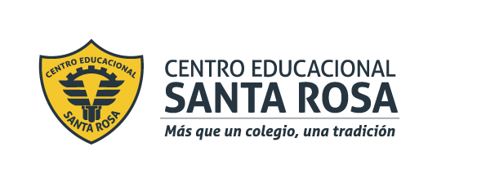

CENTRO EDUCACIONAL SANTA ROSA
UNIDAD TÉCNICA – PEDAGÓGICA
Departamento de Historia
Respeto – Responsabilidad – Resiliencia – Tolerancia
Guía n°11
3ro medio.
Análisis de la relación entre estado, mercado y privados.
Nombre: _______________________________________________ Curso: 3°_____Fecha: ___/___/2020
Objetivos:
OA 4: Evaluar las relaciones entre el Estado y el mercado, considerando temas como sueldos justos, productividad, carga tributaria, comercio justo, probidad, desarrollo sustentable, riqueza y pobreza.

“América Latina necesita una nueva relación entre estado, mercado y sociedad”
América Latina necesita una nueva relación entre Estado, mercado y sociedad Durante la última década, los países de América Latina y el Caribe se han beneficiado de un crecimiento dinámico, alcanzando un progreso significativo en la esfera social. La mayoría de las sociedades de la región le han dado prioridad a la necesidad de igualdad en sus agendas de desarrollo social. Como resultado, la pobreza y la inequidad han disminuido.

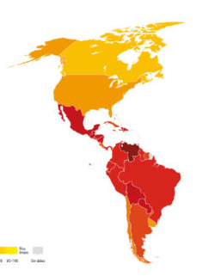
Como resultado, una parte significativa de la población de esta región se ha levantado de la pobreza y beneficiado de un mejor acceso a una canasta más diversa de productos de consumo privado. Este movimiento es extremadamente positivo y varias instituciones y observadores lo han definido como el surgimiento de una "nueva clase media latinoamericana". A pesar de que esto es verdad hasta cierto punto, la Comisión Económica para Latinoamérica y el Caribe (ECLAC, por sus siglas en inglés) de las Naciones Unidas ha enfatizado algunas observaciones cautelares. Para comenzar, muchas personas viven apenas por encima de la línea de pobreza y siguen vulnerables a caer de nuevo en la pobreza a consecuencia de alguna conmoción externa; por ejemplo, un aumento en los precios de alimentos o energía. Además, a pesar de que pueden tener acceso a una variedad más amplia de productos, no siempre se trata de servicios clave como la educación, la salud, la seguridad ciudadana, el transporte público, etc. […]

A fin de abordar esta deficiencia, ECLAC considera que se necesita una nueva ecuación entre el Estado, el mercado y la sociedad civil, en la que los actores públicos y privados sean llamados a colaborar cada vez más por medio de asociaciones innovadoras. En este respecto, América Latina tiene recursos significativos.

Se debe crear una segunda generación de políticas del mercado social y laboral que vaya más allá de los CCT, políticas que replanteen los sistemas de educación y capacitación por medio de nuevas formas de colaboración entre diferentes niveles del gobierno, el sector privado, organizaciones de la sociedad civil y comunidades locales.
Es bien sabido que la región está muy por detrás de países industrializados y otras regiones en vías de desarrollo en términos de innovación productiva, pero se ha vuelto una de las más dinámicas en la promoción de iniciativas de innovación social. Los actores públicos, privados y de la sociedad civil han cambiado significativamente durante la última década y, gracias a este dinamismo, ya han comenzado a generarse estrategias innovadoras.
En diferentes sectores de los países de la región se puede encontrar ejemplos de nuevas maneras de colaboración. Por ejemplo, gracias al establecimiento de asociaciones público-privadas en específicos sectores agroalimentarios, varias industrias de exportación en América Latina están ahora aumentando su capacidad de medir su carbono y su impacto ambiental y, lo que es aún más importante, están comenzando a comprender mejor las sinergias existentes entre la competitividad empresarial, la eficacia de la producción y la sustentabilidad ambiental.

Fuente: Alicia Bárcena, Secretaria Ejecutiva de la CEPAL. “América Latina necesita una nueva relación entre estado, mercado y sociedad”. Disponible en: https://www.curriculumnacional. cl/link/https://www.cepal.org/es/articulos/2014-america-latina-necesita-nuevarelacion-estado-mercado-sociedad

Actividad.

Evaluaremos la relación entre el estado y el mercado en las políticas públicas para dar solución a problemas sociales, considera los siguientes puntos:
• Sistema previsional (salud y pensiones).
• Sistema de protección frente al desempleo (como el seguro de cesantía)
• Formas de regular, fomentar y proteger a emprendedores y a pequeñas y medianas empresas (como el rol de la Corfo, o la Ley de pago a 30 días, Ley N°21.131)

- ¿Cuáles son los principales problemas sociales de Chile en la actualidad y las posibles formas de resolverlos?

- Completa cada uno de los espacios con los datos solicitados.

Problemas sociales de Chile Hoy | Priorízalos del 1 al 6 | Fundamenta tu elección

- Evalúa las formas en que el Estado y el mercado colaboran para el desarrollo social y el bien común.

